**信 息 工 程 学 院**

**《面向对象分析与设计》实验报告**

|  |  |  |  |
| --- | --- | --- | --- |
| **学院**: | **班级**: | **姓名**: | **学号**: |

1. **实验选题**

档案管理系统

**R** 通过档案管理系统可以实现档案管理业务的自动化，提高工作效率。档案管理系统可以 划分如下功能：

@1.用户管理模块

用户需要登录才能进入系统

用户的登录记录需要保存在数据库中

管理员可以对工作人员添加管理档案的权限

@2档案管理（工作人员）.

档案分类：图表、文件记录、照片、视频、光盘等。

档案收集、录入、数据维护

档案查询、修改、删除

管理员可以依据用户、工作人员、档案进行搜索。

@3.档案借阅：

借阅档案需要经过申请、审批、外借登记、归还检查、借阅记录存档等环节。

工作人员信息需要添加至借阅记录存档。

1. **实验内容**
2. 用况图

**用况图图片**：

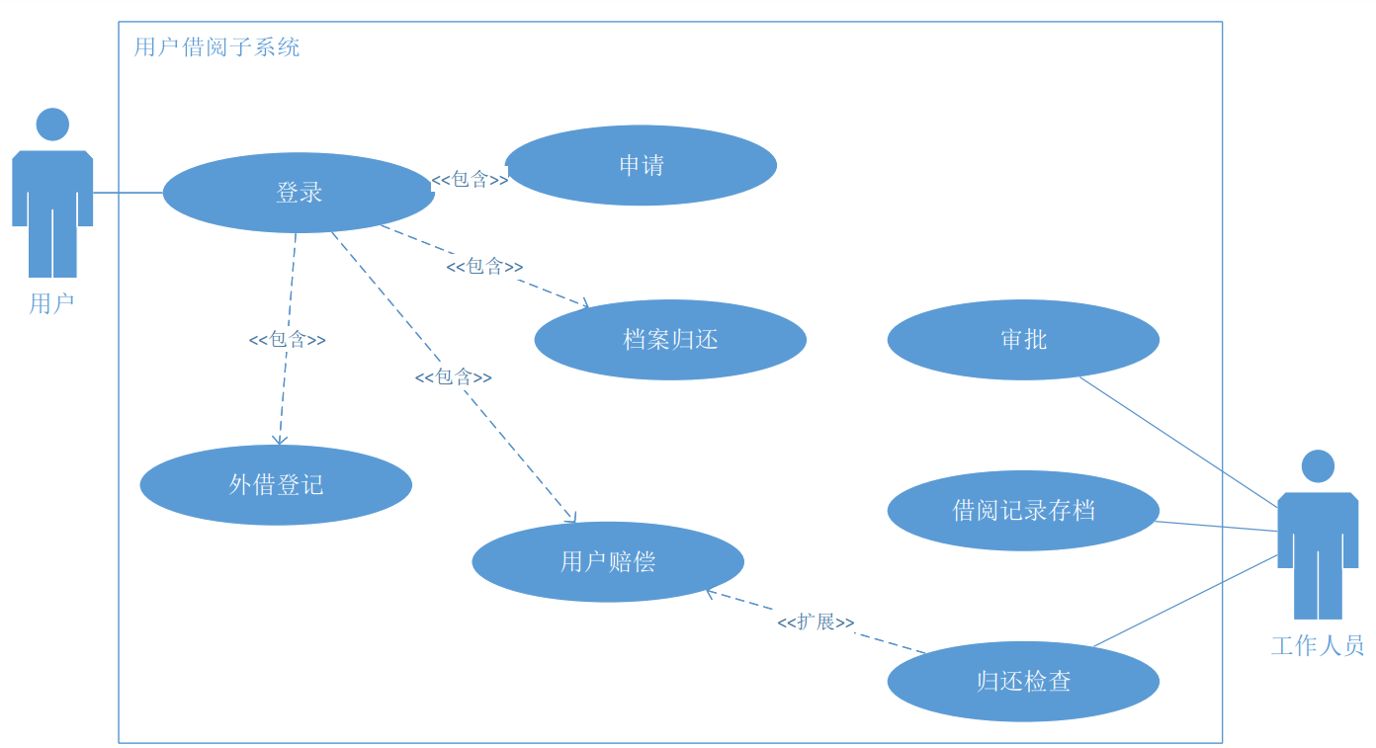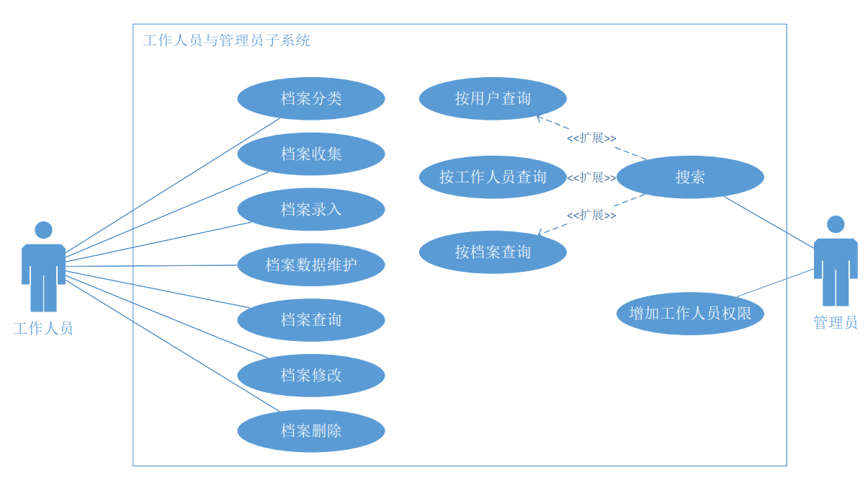

**用况图源文件：**[**用况图.vsdx**](用况图.vsdx)

**用况图pdf文件：**[**用况图.pdf**](用况图.pdf)

**用况说明：**

**用况名** 登录

**简述** 用户登录

**参与者** 用户

**扩展** 申请、档案归还、用户赔偿、外借登记

**后置条件** 将用户登录信息记录到数据库中

**细节**

用户打开电脑进入系统界面

IF (用户输入账号密码进行登录，账号密码正确)

用户进入主界面

**用况名** 申请

**简述** 用户申请借阅档案

**参与者** 用户

**前置条件** 用户已经登录

**细节**

用户对希望借阅的档案进行选择申请

**用况名** 审批

**参与者** 工作人员

**简述** 工作人员对用户申请进行审批

**前置条件** 用户已经提交了档案的借阅申请

**细节**

IF (档案已经被借走 || 用户条件不允许)

工作人员退回申请

ELSE

工作人员允许申请

**用况名** 外借登记

**参与者** 用户

**简述** 用户登记借阅信息

**前置条件** 用户已经登录并且用户的借阅条件已经被批准

**细节**

用户对自己的电话、邮箱、借阅账号、还书日期等进行登记

**用况名** 借阅记录存档

**参与者** 工作人员

**简述** 工作人员将用户信息存档

**前置条件** 用户已经完成了借阅信息的登记

**细节**

工作人员将用户借阅的信息登记到借阅档案中

**用况名** 档案归还

**参与者** 用户

**简述** 用户归还档案

**前置条件** 用户已经登录并且用户已经借阅到档案，并准备归还

**细节**

用户将自己的档案进行归还

**用况名** 归还检查

**参与者** 工作人员

**简述** 工作人员对用户归还档案进行检查

**扩展** 用户赔偿

**前置条件** 用户已经对档案进行归还

**细节**

工作人员对档案进行检查

IF (档案有损坏)

要求用户进行赔偿

**用况名**用户赔偿

**参与者** 用户

**简述** 用户对档案损坏进行赔偿

**前置条件** 用户已经登录并且工作人员鉴定档案已经损毁，要求用户进行赔偿

**细节**

用户对档案损坏进行赔偿

**用况名** 档案收集

**参与者** 工作人员

**简述** 工作人员对档案进行收集

**细节**

工作人员对档案进行收集

**用况名** 档案录入

**参与者** 工作人员

**简述** 工作人员对档案进行收集

**前置条件** 有全新的档案需要进行录入

**细节**

工作人员对收集的档案进行录入

**用况名** 档案数据维护

**参与者** 工作人员

**简述**工作人员对档案数据进行维护

**细节**

工作人员对档案数据进行维护

**用况名** 档案查询

**参与者** 工作人员

**简述**工作人员人员对档案进行查询

**细节**

工作人员人员对档案进行查询

**用况名** 档案修改

**参与者** 工作人员

**简述**工作人员对档案进行修改

**细节**

工作人员对档案进行修改

**用况名** 档案删除

**参与者** 工作人员

**简述**工作人员工作人员对档案进行删除

**细节**

工作人员工作人员对档案进行删除

**用况名** 搜索

**参与者** 管理员

**简述** 管理员搜索数据库信息

**扩展** 按用户查询、按工作人员查询、按档案查询

**前置条件** 管理员在主界面选择了搜索

**细节**

IF (搜索条件 == ’档案’)

进入按档案查询的用况

ELSE IF(搜索条件 == ‘工作人员’)

进入按工作人员查询的用况

ELSE IF(搜索条件 == ‘用户’)

进入按用户查询的用况

**用况名** 增加工作人员权限

**参与者** 管理员

**简述** 管理员增加工作人员的权限

**细节**

管理员选项相应的工作人员，并为其添加管理档案的权限

**用况名** 按用户查询

**参与者** 管理员

**简述** 管理员按用户信息，对用户进行查询

**细节**

管理员按用户信息，对用户进行查询

**用况名** 按工作人员查询

**参与者** 管理员

**简述** 管理员按工作人员信息，对工作人员进行查询

**细节**

管理员按工作人员信息，对工作人员进行查询

**用况名** 按档案查询

**参与者** 管理员

**简述** 管理员按档案信息，对档案进行查询

**细节**

管理员按档案信息，对档案进行查询

1. 类图

**类图图片：**

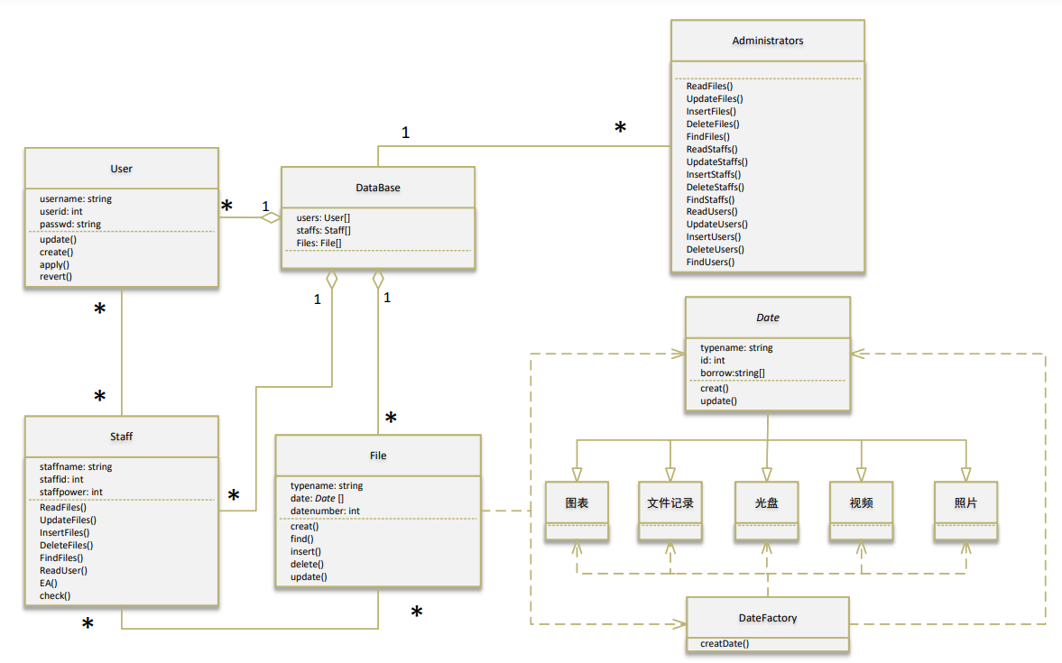

**类图源文件：**[**类图.vsdx**](类图.vsdx)

**类图pdf文件：**[**类图.pdf**](类图.pdf)

**类说明：**

1类“Date”

描述：档案对象抽象类，每一个档案对应一个档案类

包含属性：

1. typename：档案名称
2. id：档案id
3. borrow：存放档案借阅信息的数组

包含方法：

1. creat：创建档案
2. update：更新档案信息

2类”图表”

继承自Date类

描述：用于定义图表档案

3类”文件记录”

继承自Date类

描述：用于定义文件记录档案

4类”光盘”

继承自Date类

描述：用于定义光盘档案

5类”视频”

继承自Date类

描述：用于定义视频档案

6类”照片”

继承自Date类

描述：用于定义照片档案

7类“DateFactory“

依赖Date类、图标类、文件记录类、光盘类、视频类、照片类

描述：档案工厂

包含方法：

1. createDate()：根据信息创建相应的档案对象并返回

8类“File“

多对多关联User类

依赖Date类、DateFactory类

描述：用于存放一种档案的所有对象

包含属性：

1. typename：档案类别
2. date：存放档案对象的数组
3. datenumber：档案对象的个数

包含方法：

1. create：创建一个File对象
2. find：查询档案并返回对象指针
3. insert：项档案对象数组中插入一个档案对象
4. delete：删除一个档案对象
5. update：对一个档案对象的信息进行更新

9类“Staff“

多对多关联User类

多对多关联File类

描述：工作人员类

包含属性：

1. staffname：工作人员名称
2. staffid：工作人员id
3. staffpower：工作人员是否拥有管理档案的权限

包含方法：

1. ReadFiles()：查看档案相应信息
2. UpdateFiles()：对档案信息进行更新
3. InsertFiles()：录入档案
4. DeleteFiles()：删除档案
5. FindFiles()：查询档案
6. ReadUser()：查看用户信息
7. EA()：审核用户的借阅申请
8. check()：档案归还检查

10类User

关联Staff类

描述：定义用户的类

包含属性：

1. username()：用户名称
2. userid()：用户id
3. passwd()：用户密码

包含方法：

1. update()：更新用户信息
2. create()：创建用户
3. apply()：借阅档案申请
4. revert()：档案归还申请

11类Administrators

多对一关联Database类

描述：定义管理员的类

包含方法：

1. ReadFiles()：查看档案相应信息
2. UpdateFiles()：对档案信息进行更新
3. InsertFiles()：录入档案
4. DeleteFiles()：删除档案
5. FindFiles()：查询档案
6. ReadStaffs()：查看工作人员相应信息
7. UpdateStaffs()：对工作人员信息进行更新
8. InsertStaffs()：录入工作人员
9. DeleteStaffs()：删除工作人员
10. FindStaffs()：查询工作人员
11. ReadUser()：查看用户相应信息
12. UpdateUsers()：对用户信息进行更新
13. InsertUsers()：录入用户
14. DeleteUsers()：删除用户
15. FindUsers()：查询用户

12类Database

一对多关联Administrators类

聚合File类、Staff类、User类

描述：存放数据的类

包含属性：

1. users：存放用户对象的数组
2. staffs：存放工作人员的数组
3. Files：存放档案对象的数组
4. 顺序图

顺序图图片：

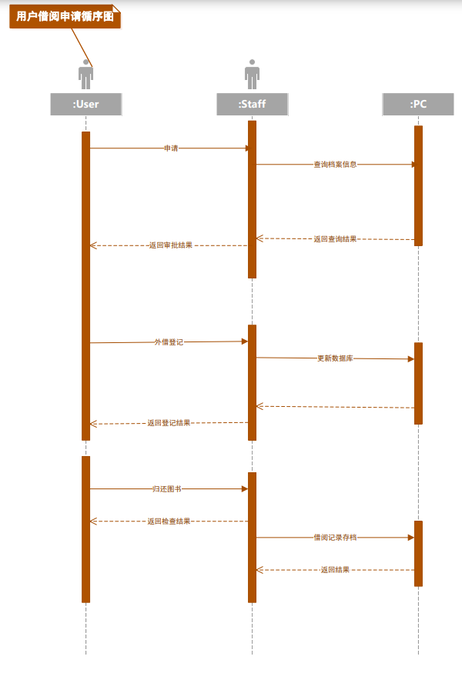

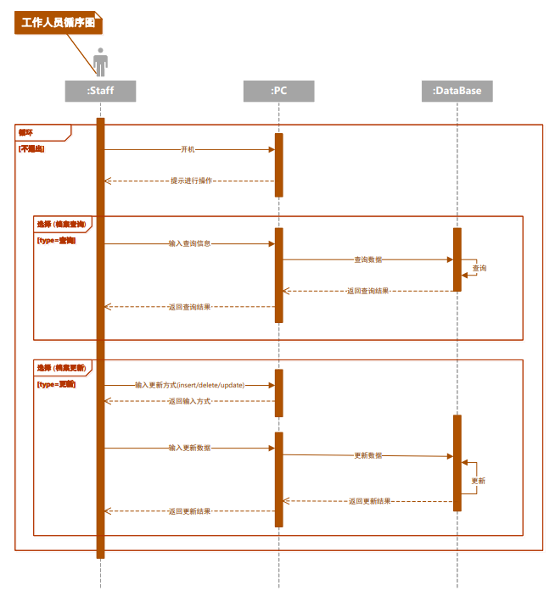

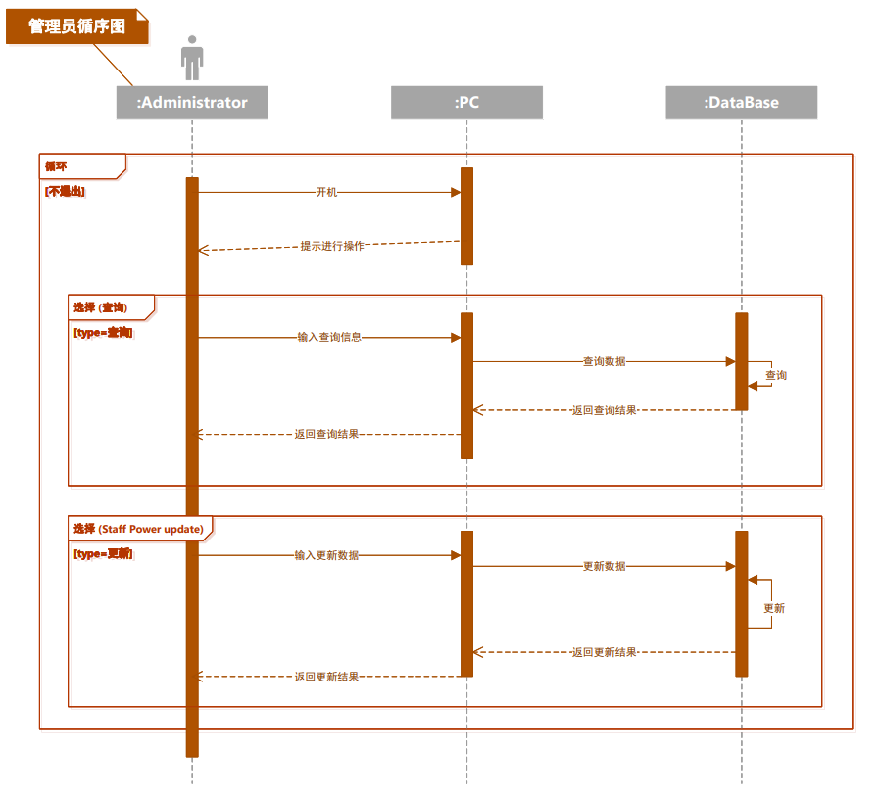**顺序图源文件：**[**顺序图.vsdx**](顺序图.vsdx)

**顺序图pdf文件：**[**顺序图.pdf**](顺序图.pdf)

**顺序图描述：**

用户登录顺序图：

1. 用户打开电脑
2. 电脑返回信息，提示用户输入账号密码

循环：用户输入账号密码错误

3.用户输入账号密码

4.PC在数据中查询用户信息

5.返回验证结果

用户借阅申请循序图

1. 用户向工作人员申请借阅档案
2. 工作人员在数据库中查询档案信息，是否允许借阅
3. 工作人员返回借阅结果

IF 不允许借阅

用户退出

1. 用户外界登记信息
2. 工作人员将借阅记录存档
3. 工作人员返回登记结果
4. 用户前来归还图书
5. 工作人员进行检查

IF 档案已损坏

用户进行赔偿

1. 工作人员将借阅记录存档

工作人员顺序图

1. 工作人员进入系统

循环 工作人员不退出系统

* 1. PC提示工作人员选择操作
  2. 用户选择操作

IF 操作 == 档案查询

1. 工作人员输入查询信息
2. PC在数据库中查询并返回结果

ELSE IF 操作 == 档案更新

1. 工作人员输入更新方式(insert/delete/update)
2. PC根据用户的更新方式，返回输入框，要求工作人员输入相应信息
3. 工作人员输入更新数据
4. PC更新数据库并返回相应信息

管理员循序图

1. 管理员进入系统

循环 管理员不退出系统

1. PC提示管理员选择操作
2. 用户选择操作

IF 操作 == 查询

1. 管理员输入查询信息
2. PC在数据库中查询并返回结果

ELSE IF 操作 == Staff Power update

1. 管理员输入更新数据
2. PC更新数据库并返回相应信息
3. 活动图

活动图图片：





**活动图源文件：**[**活动图.pdf**](活动图.pdf)

**活动图pdf文件：**[**活动图.pdf**](活动图.pdf)

**活动图说明：**

管理员活动：

管理员进入系统

从搜索和为工作人员添加权限两个活动中选择一项

选择搜索

从按用户搜索、按工作人员搜索、按档案搜索三个活动中选择一项

系统询问管理员是否继续

是返回第一个活动

否退出系统

用户活动：

用户登录系统

用户从还书和借书申请两个活动中选择一项

选择借书

工作人员进入审阅活动

工作人员是否允许用户外界登记

允许

用户与工作进行信息登记

不允许

退出

选择还书

工作人员进行归还检查

档案是否符合规定

否

用户进行赔偿

工作人员登记借阅存档

退出

工作人员活动：

工作人员进入系统

工作人员从档案分类、档案收集、档案录入、档案数据维护、档案查询、档案修改、档案分类者7个活动中选择一项

是否继续

是

返回第一个活动

否

退出

1. 状态图

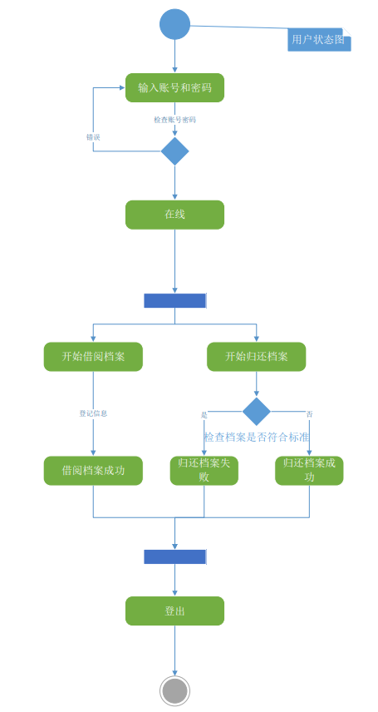状态图图片：

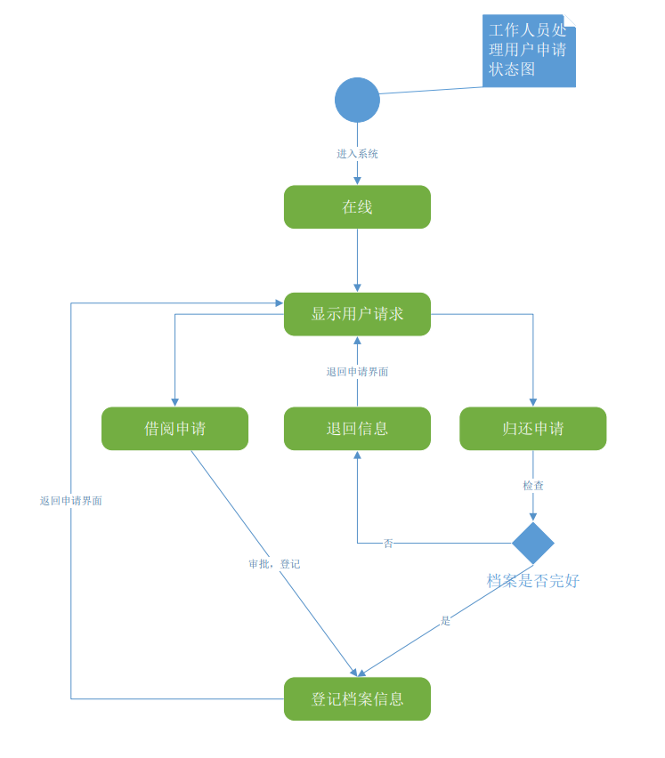



**状态图源文件：**[**状态图.vsdx**](状态图.vsdx)

**状态图pdf文件：**[**状态图.pdf**](状态图.pdf)

**状态图说明：**

用户状态图：

1. 用户输入账号和密码

检查账号密码

账号密码错误

继续输入账号密码

1. 用户进入在线状态
2. 用户选择开始借阅档案还是开始归还档案

借阅档案

* 1. 开始借阅档案
  2. 登记完信息后进入借阅档案成功状态

归还档案

* 1. 开始借阅档案
  2. 档案符合标准，归还档案成功
  3. 档案不符合标准，归还档案失败

1. 用户登出

工作人员档案管理状态图：

1. 工作人员在线状态
2. 工作人员选则下一步

修改档案

* 1. 修改档案
  2. 确认修改档案
  3. 否，返回修改档案界面
  4. 是，进入显示档案信息界面

显示档案信息

1. 显示档案信息
2. 返回在线状态

添加档案

1. 添加档案
2. 输入档案信息
3. 进入显示档案信息界面

删除档案

1. 删除档案
2. 确认删除档案
3. 否，返回删除档案界面
4. 是，进入显示档案信息界面

工作人处理申请状态图：

1. 工作人员在线
2. 显示用户请求
3. 选择审批借阅申请或归还申请

借阅申请

1. 检查借阅申请
2. 审批登记档案信息

归还申请

1. 检查归还申请
2. 档案是否完好
3. 是：审批登记档案信息
4. 否：退回信息
5. 返回显示用户请求信息状态

管理员状态图：

1. 管理员在线

管理工作人员权限

1. 进入工作人员权限列表
2. 增加工作人员管理档案权限
3. 返回在线状态

搜索

1. 进入搜索列表
2. 选择搜索方式
3. 得到搜索结果列表
4. 返回在线状态